HR портал компании.
Индивидуальный план развития.

Выполнили:
Злобина Софья
Колегов Сергей
Оглавление
1. Назначение системы 4
2. Пользователи и роли 4
3. Основные бизнес-процессы 4
Создание плана 4
Согласование плана 4
Выполнение плана 4
4. Функциональные требования 4
5. Статусы и правила работы 5
Дополнение к статусам: 5
Правила данных 5
6. Нефункциональные требования 6
Производительность 6
Безопасность 6
Надёжность 6
Масштабируемость 6
7. Границы системы 7
8. Технологический стек 7
9. Модель данных 7
Связи и удаление 7
Проверка третьей нормальной формы 8
10. Файлы базы данных 8
11. ER диаграмма 9

1. Назначение системы
Раздел HR-портала для работы с индивидуальными планами развития сотрудников. Сотрудник составляет план, руководитель согласовывает его, затем сотрудник отмечает выполнение мероприятий. В системе видно, что уже сделано и какие компетенции планируется развить.

2. Пользователи и роли
Роль | Возможности
Сотрудник | Работает со своим ИПР: создаёт черновик, добавляет цели и мероприятия, отправляет на согласование, отмечает выполнение.
Руководитель | Имеет те же возможности для своего ИПР. Дополнительно видит планы прямых подчинённых, согласовывает их и смотрит прогресс. Собственный ИПР согласовывает его руководитель.
HR-специалист | Ведёт справочник компетенций. Может работать со своим ИПР как сотрудник. Доступ к планам остальных сотрудников по этой роли не предоставляется.

3. Основные бизнес-процессы

Создание плана
- Сотрудник задаёт период ИПР, добавляет цели со сроками и мероприятия к каждой цели;
- Затем выбирает компетенции и их уровни;
- Черновик можно сохранить неполным, редактировать или удалить;
- Для отправки на согласование нужны хотя бы одна цель, мероприятие у каждой цели и одна компетенция;
- После отправки план получает статус pending.

Согласование плана
- Руководитель открывает список планов прямых подчинённых, ожидающих согласования;
- Он утверждает план или отклоняет его с пояснением;
- После отклонения сотрудник возвращает план в черновик, вносит изменения и отправляет повторно;
- Отдельных писем и push-уведомлений нет. Руководитель видит индикатор (бейдж) с количеством планов в статусе pending при входе в систему. Деактивированные пользователи не отображаются в списках подчинённых.

Выполнение плана
- В утверждённом ИПР сотрудник отмечает выполненные мероприятия и дату выполнения;
- Система рассчитывает прогресс по числу выполненных мероприятий;
- Когда выполнены все мероприятия, утверждённый план автоматически завершается.

4. Функциональные требования
- Пользователь входит в систему по email и паролю. Без входа данные ИПР недоступны;
- Пользователь видит список своих ИПР и открывает план с целями, мероприятиями, текущими и целевыми уровнями компетенций и комментарием руководителя;
- Пользователь создаёт и редактирует свой черновик: задаёт период, добавляет, изменяет и удаляет цели и мероприятия. Каждое мероприятие относится к одной цели;
- Пользователь удаляет свой ИПР только в статусе draft. Вместе с планом удаляются его цели, мероприятия и связи с компетенциями;
- Пользователь выбирает компетенции для своего черновика и указывает текущий и целевой уровни по шкале от 1 до 5. Одна компетенция не добавляется в план дважды;
- Пользователь отправляет заполненный черновик своему руководителю. Система проверяет данные и переводит план из draft в pending. Без назначенного руководителя отправка недоступна;
- Руководитель видит ИПР прямых подчинённых и отдельно список со статусом pending. Также ему доступны собственные ИПР. Планы остальных сотрудников недоступны;
- Руководитель утверждает ожидающий согласования план подчинённого или отклоняет его с обязательным комментарием. Статус меняется на approved или rejected;
- Пользователь возвращает свой отклонённый план из rejected в draft, дорабатывает его и снова отправляет на согласование. Последний комментарий сохраняется до нового решения руководителя;
- В своём утверждённом плане пользователь отмечает мероприятие как выполненное и указывает дату выполнения. Изменять состав утверждённого плана нельзя;
- Система показывает долю выполненных мероприятий ИПР в процентах. Цель считается выполненной, если у неё есть мероприятия и выполнены все. Для плана без мероприятий прогресс равен 0%;
- Если в approved-плане есть хотя бы одно мероприятие и все мероприятия выполнены, система переводит план в completed. Завершённый план доступен только для просмотра.
- HR-специалист добавляет и редактирует компетенции. Удалить можно только компетенцию, которая ещё не используется в ИПР;
- Сервер проверяет доступ при каждом запросе. Все пользователи работают со своими планами; руководитель дополнительно просматривает и согласовывает планы прямых подчинённых. Самосогласование запрещено.

5. Статусы и правила работы
Переход | Кто выполняет и при каком условии
draft – pending | Владелец отправляет заполненный план своему руководителю
pending – approved | Руководитель прямого подчинённого утверждает план
pending – rejected | Руководитель отклоняет план с непустым комментарием
rejected – draft | Владелец начинает доработку. Далее снова доступна отправка в pending
approved – completed | Система завершает план после выполнения всех его мероприятий

Дополнение к статусам:
- Содержание плана редактируется только в draft;
- Удаляется только draft;
- В pending сотрудник ждёт решения.;
- В approved разрешена только отметка выполнения мероприятий;
- В completed разрешён только просмотр;
- Пользователь без руководителя может сохранять черновики, но не отправлять их на согласование;
- У руководителя верхнего уровня manager_id может быть пустым;
- При смене руководителя планы в pending рассматривает новый прямой руководитель;
- Утверждённые планы продолжают выполняться без пересогласования;
- Настройки подчинённости задаются вне этого модуля.

Правила данных
- Дата окончания ИПР не раньше даты начала;
- Срок каждой цели находится в периоде плана;
- Срок мероприятия находится между датой начала ИПР и сроком его цели;
- Дата выполнения не раньше даты начала ИПР и не позже даты окончания срока этого мероприятия;
- Просроченное мероприятие можно завершить: срок и фактическая дата при этом остаются разными.
- Названия отделов и компетенций, ФИО пользователей и описания целей и мероприятий не могут быть пустыми;
- Текущий и целевой уровни компетенции обязательны;
- Целевой уровень не ниже текущего.
- Описание компетенции необязательно.
При изменении периода черновика система повторно проверяет сроки целей и мероприятий.
Уровень | Значение
1 | Начальный уровень, практически нет опыта
2 | Выполняет задачи с помощью коллеги
3 | Самостоятельно выполняет обычные задачи
4 | Самостоятельно выполняет сложные задачт
5 | Может обучать других и объяснять подходы

Прогресс ИПР = число выполненных мероприятий / общее число мероприятий × 100%. У всех мероприятий одинаковый вес. Процент и состояние цели вычисляются при просмотре и не хранятся отдельными полями в БД.
Проверку доступа, переходы статусов, заполненность плана, сроки между таблицами и запрет самосогласования выполняет сервер. Ограничения БД проверяют ключи, значения статусов, шкалу уровней, порядок дат самого плана и связь статуса мероприятия с датой выполнения.

6. Нефункциональные требования

Производительность
- Рассчитываем на 20 одновременных пользователей и базу до 1000 ИПР;
- При проверке в локальной сети на сервере с 4 ядрами CPU и 8 ГБ памяти не менее 95% запросов открытия списка и сохранения формы должны выполняться за 2 секунды.

Безопасность
- Пароли хранятся только в виде хешей с индивидуальной солью;
- Email используется как логин и хранится в нижнем регистре;
- Права проверяются сервером, в том числе при обращении к чужому ИПР по прямому URL;
- Запросы к БД выполняются с параметрами, в том числе при использовании ORM.

Надёжность
- Система показывает понятную ошибку при неверных данных;
- Связанные изменения, например отметка последнего мероприятия и завершение плана, сохраняются в одной транзакции;
- Резервная копия БД создаётся средствами pg_dump после каждого дня работы с данными и перед изменением схемы;
- Храним последние 7 копий вне папки с данными PostgreSQL;
- После первого наполнения проверяем восстановление одной копии в отдельную тестовую БД.

Масштабируемость
- Значительный рост нагрузки на этом этапе не планируем;
- Основные списки выдаются страницами по 20 записей;
- Для поиска планов по сотруднику и статусу, а сотрудников по руководителю используются индексы;
- Если пользователей станет больше, сначала измеряем время запросов и нагрузку на сервер.

7. Границы системы
- В систему входят вход по email и паролю;
- Работа с собственными ИПР, согласование планов прямых подчинённых, отметка выполнения, расчёт прогресса и справочник компетенций;
- Используются три роли и пять статусов ИПР: draft, pending, approved, rejected, completed.
В систему не входят весь HR-портал, кадровый учёт, зарплата, подбор персонала, полноценная оценка сотрудников и её история, загрузка сертификатов, почтовые уведомления и мобильное приложение. Создание учётных записей, изменение отделов и назначение руководителей пока выполняются через начальные данные БД.
Внешние интеграции не предусмотрены: подключения к 1С, корпоративному HR-порталу и почтовому сервису нет. Используем локальную БД и тестовых пользователей.

8. Технологический стек
- СУБД: PostgreSQL 18;
- Сервер: Python и FastAPI, для работы с БД планируем SQLAlchemy;
- Для ER-диаграммы используем DBML и редактируемый файл draw.io;
- Для следующих этапов предварительно выбраны React и TypeScript.

9. Модель данных
Модель содержит 7 основных таблиц. Имена в SQL записаны в нижнем регистре, чтобы при запросах не требовались кавычки. Пользователь хранится в app_user.
Таблица | Что хранится
department | Отделы компании
app_user | ФИО, email, хеш пароля, роль, отдел и прямой руководитель. manager_id ссылается на эту же таблицу
competency | Справочник компетенций с названием и описанием
development_plan | Владелец ИПР, период, статус, последний комментарий руководителя и время создания и изменения
goal | Цели ИПР с описанием и сроком
activity | Мероприятия конкретной цели, тип, описание, срок, статус и дата выполнения
plan_competency | Связь ИПР с компетенцией, текущий и целевой уровни. Первичный ключ состоит из plan_id и competency_id.

Связи и удаление
- У отдела может быть много пользователей;
- У пользователя может быть много ИПР и прямых подчинённых; прямой руководитель у него один или отсутствует;
- У ИПР может быть много целей, у цели много мероприятий;
- ИПР и компетенции связаны M:N через plan_competency.
- Удаление черновика каскадно удаляет цели, их мероприятия и строки plan_competency;
- Прямое удаление пользователя запрещено внешними ключами. Вместо удаления применяется логическая деактивация: поле is_active устанавливается в false. Деактивированный пользователь не может войти в систему, но его исторические данные (ИПР, цели, мероприятия) сохраняются.
- При деактивации пользователя его подчинённые сохраняются, но поле manager_id у них остаётся без изменений (для исторической целостности). В реальных запросах списка сотрудников учитывается только is_active = true.

Проверка третьей нормальной формы
- В таблицах нет списков в одном поле;
- Каждый объект имеет первичный ключ;
- Название отдела хранится только в department, название компетенции только в competency;
- У мероприятия нет plan_id: план определяется через его цель;
- Статус цели и процент выполнения не дублируют данные мероприятий;
- В plan_competency оба уровня относятся к паре «план и компетенция». Текущий уровень фиксируется на момент подготовки конкретного ИПР и может отличаться в следующем плане;
- Все неключевые поля зависят от ключа своей таблицы; лишних зависимостей между неключевыми полями в принятой модели нет.

10. Файлы базы данных
- 00_create_database.sql создаёт БД
- hr_ipr и запускается отдельно.
- HR-portal_IPR.sql создаёт таблицы, ограничения, индексы и тестовые данные внутри этой БД;
- 03_check.sql содержит запросы для проверки наполнения и расчёта прогресса;
- Порядок запуска приведён в README.md.
- Исходник диаграммы сохранён в HR-portal_IPR.dbml и ER-диаграмма.drawio. Для просмотра и сдачи также подготовлены ER-диаграмма.png и ER-диаграмма.pdf. Схема ниже использует те же поля и связи, что и SQL.

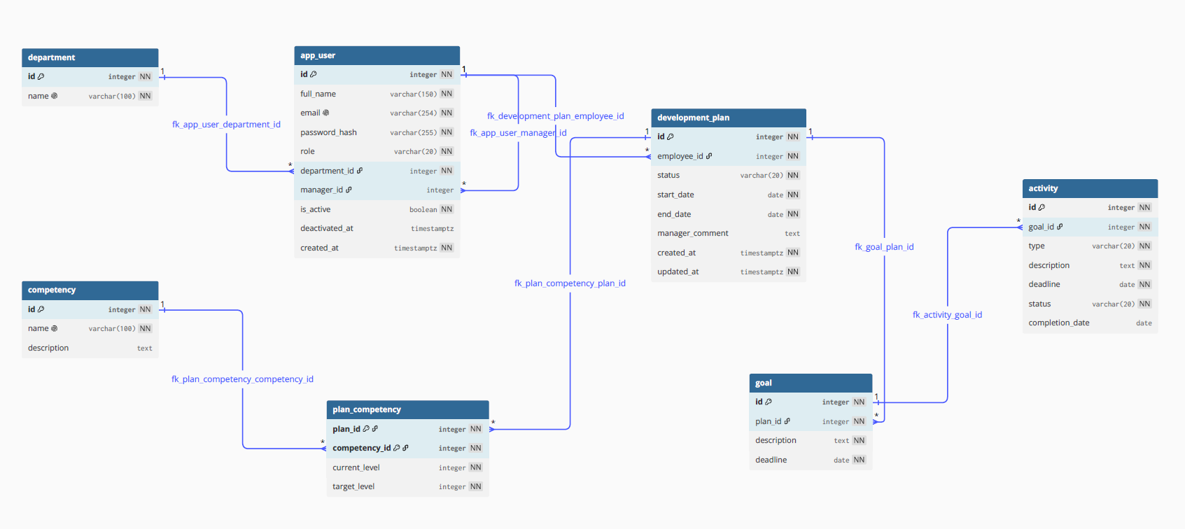
11. ER диаграмма

